

**PTA厂区**

**PV-5403-1/2阀芯/阀杆维修发包说明**

**PV-5403-1/2阀芯/阀杆维修发包说明**

**一、项目说明**

我司PTA工场精制装置V-521-1/2进料控制角阀PV-5403-1/2阀芯/阀杆在使用过程中出现腐蚀、冲刷现象，由于设备价值较高，可通过专业控制阀厂家进行维修，维修后可做为备件继续使用。

1. **阀门故障现象描述：**
2. 2021年1月份大修时对PV-5403-1阀芯下线增加防转装置时，检查发现阀座密封面有磨损,阀座内侧导向叶位置有明显的磨损痕迹；
3. 阀芯密封面也有明显的冲刷，阀芯、阀杆经过下线车修后密封面已修复；
4. 2021年7月份小修时检查阀芯密封面处冲刷严重，出现内漏严重，由于检修时间关系未进行维修处理；
5. 2022年1月小修时检查阀芯四个导向与阀芯密封面处冲刷严重，阀芯流量调节曲面及导向叶片部位冲蚀严重，其中阀芯密封面位置出现多处凹坑；
6. 2023年7月小修时检查阀芯四个导向与阀芯密封面处冲刷严重，其中PV-5403-2阀芯与阀座密封处内漏严重，阀芯表面气蚀严重；
7. 详见下图检修期间检查的照片。

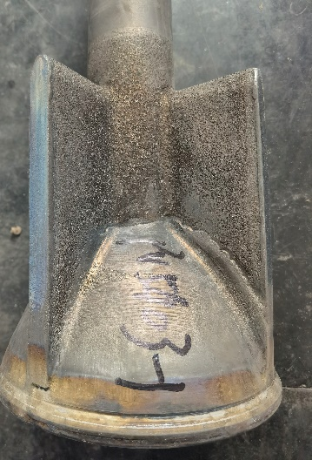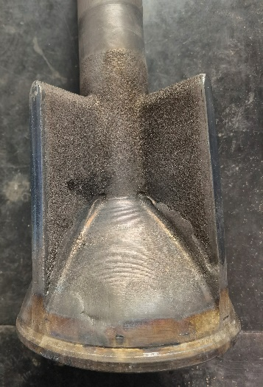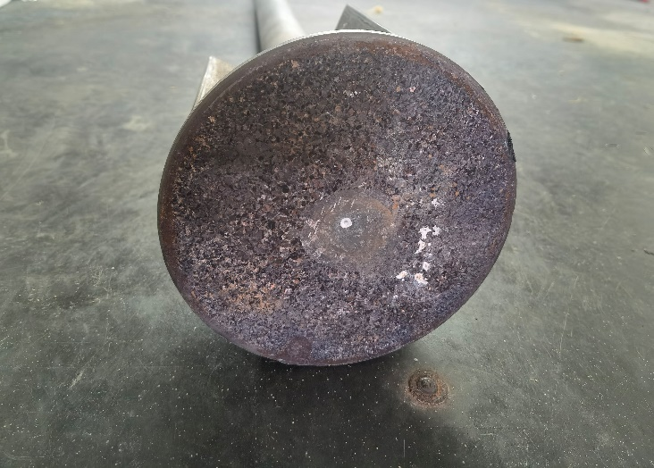

PV-5403-1阀芯部分

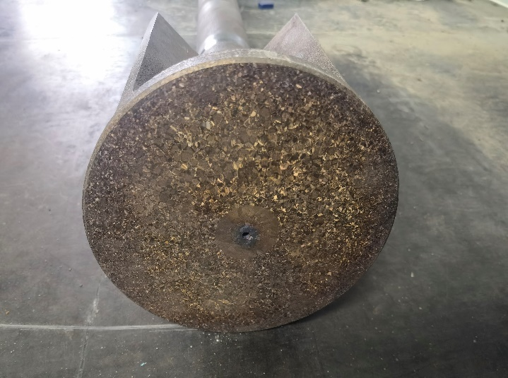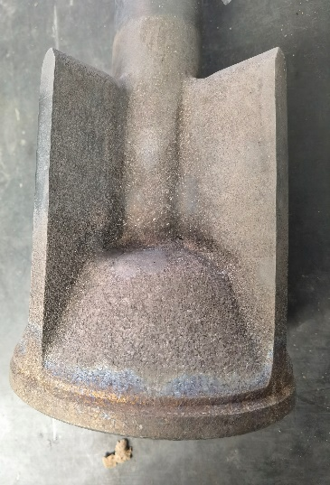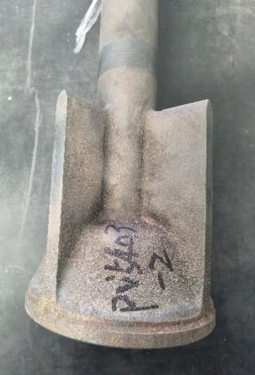

PV-5403-2阀芯部分

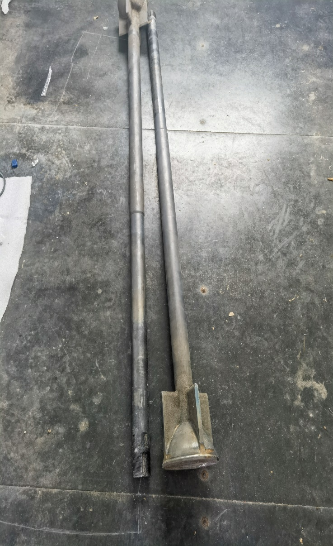

PV-5403-1/2阀芯/阀杆

1. **原因分析：**
2. 腐蚀：该介质中含有少量的醋酸和Br离子，而且温度较高，有285°C，有较强的腐蚀性。
3. 冲刷：阀前压力85kgf/cm2G,阀后压力50kgf/cm2G，温度285°C，流量951991kg/h，该工况存在闪蒸工况。该阀门流道尤其是密封面附近，会有空泡冲刷，对阀内件产生较强的冲蚀，引起金属表面的损伤。
4. 钛氢化：钛氢化是一种冶金现象，即氢扩散到钛中并发生化学反应形成脆性氢化物相。这可导致延展性完全丧失，而没有出现明显的腐蚀或厚度损失迹象。关键因素有金属温度、溶液化学和合金组成。这是在超过165(74)℉℃ 温度且在ph值低于3大于8或中性ph值下发生于含高硫化氢含量的特定环境中的一种现象。 钛与碳钢和300系列不锈钢等活性更强的材料之间的电化接触会促成损伤。然而，氢化也可在无电耦合的情形下发生。 脆化会在在一段时间内发生，因为氢要被部件吸收并发生反应形成脆性氢化物相。氢化深度和范围会持续增大，直到结果出现延展性完全丧失。
5. **维修方案**（需维修厂家提供维修方案经我司设备部同意，签核后做为合同的一部分）
6. **阀门规格书详见附件。**
7. **发包内容**
8. PTA装置更换下来的PV-5403-1/2阀芯/阀杆进行修复；

|  |  |  |  |  |  |
| --- | --- | --- | --- | --- | --- |
| 序号 | 位号 | 型号/规格 | 单位 | 数量 | 备注 |
| 1 | PV-5403-1 | 规格：18寸*20寸 1500LB,阀门系列号：ME12A0084-19~20 | 根 | 1 |  |
| 2 | PV-5403-2 | 规格：18寸*20寸 1500LB,阀门系列号：ME12A0084-19~20 | 根 | 1 |  |

1. 需要承揽商对PV-5403-1/2阀芯/阀杆进行测绘、维修、测试；
2. 提供维修方案、维修报告、检测报告、质量保证、同类阀门（生产、维修）业绩等相关资料。

**三、发包要求**

1. 工期要求：2023年12月31日之前完成PV-5403-1/2阀芯/阀杆的修复工作；
2. 维修的质量要求、技术标准：
3. **需采用三坐标精密测绘，建立三维模型，采用ANSYS软件进行应力分析及Cv曲线仿真；**
4. **确保流量特性及曲线满足现场控制要求，并进行蓝油测试，确保密封性能；**
5. **阀杆不得弯曲，其弯曲度最大不能超过全长的1/1000，椭圆度不得大于0.05mm，磨损深度≤0.25mm，外表光洁度应在▽6以上,与填料接触部位应光滑不得有腐蚀；**
6. **产品修复后满足现场使用要求、性能技术指标。**
7. 供应商要求：
8. **原生产厂家或国内知名的控制阀制造厂商；**
9. **有国内外同规模装置控制角阀生产、维护、维修经验及相关业绩。**
10. 承揽商需对控制阀阀芯/阀杆进行技术指标检测、测绘，根据检测、测绘结果，给出合理的维修方案，经我司设备部专业技术工程师评估后，签订维修服务协议，并报价，再进行维修、测试工作，并提供维修报告、检测报告、质量保证等相关资料。
11. 参考下述规范施工，按相关的条款进行验收：

《SH/T 3521-2013 石油化工仪表工程施工技术规程》

《SH/T 3551-2013 石油化工仪表工程施工质量验收规范》

《GB 50093-2013 自动化仪表工程施工及质量验收规范》。

1. 包装要求及包装费用负担：场外维修的，乙方应当按照足以固定、保护好维修设备的措施包装，费用由乙方承担（含在维修报价里）。若因乙方包装不善，造成维修设备损坏的，乙方应当照价赔偿。
2. 乙方为甲方维修后的阀芯/阀杆需整体提供一年质保，在质保期内损坏的，乙方须为甲方免费更换备件、维修，且承担由此产生的费用。

**四、文件资料与交付**

承揽商需将相关的检测报告、维修报告、测试报告、质量保证及相关资料、材料一起交付给业主。

**五、发包方式**

建议采用总包合同的方式，费用包括乙方工作涉及到的劳务费、管理费、工具费、劳保费、所有税费、各种保险、安全费用、利润、运输费、耗材费及合同涉及到的所有风险、责任、义务等费用。

设备管理部仪表团队

2023.07.20